

Taller
“TELAS JAPONESAS: USAGI BUKURO”
Grupo Katsuko

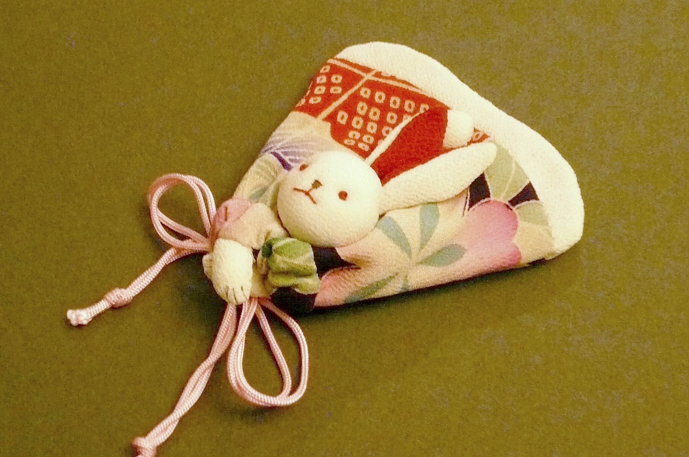

PLAZO DE INSCRIPCIÓN: DEL 3 AL 17 DE DICIEMBRE

Descripción del taller:

Si os gustan las manualidades y hacer ropa, patrones, complementos… aprenderemos a realizar un bolsito japonés.

En el curso se facilitarán las telas (de gran calidad) y tendréis que traer: aguja, alfileres, regla, lápiz, tijeras e hilo (rojo, blanco y negro).

Fechas del taller: 20 y 21 de diciembre.

Horario: de 18:15 a 20:15 horas aprox.

Lugar: Centro Cultural Hispano-Japonés

Importe: 30 euros (incluidas telas japonesas).

Nº mínimo de alumnos: 5, máximo 12. Por riguroso orden de inscripción

Matrícula:

El importe de la matrícula deberá abonarse, UNA VEZ HECHA LA INSCRIPCIÓN, EN LA SECRETARÍA DEL CENTRO CULTURAL HISPANO-JAPONÉS, en la Cuenta número 0049.1843. 41. 2810226694 del Banco Santander, indicando el nombre del alumno y del curso (“Taller de telas japonesas”)

La plaza sólo se garantiza si se ha efectuado el pago de la matrícula.
Una vez empezado el curso, no se devolverá importe alguno.



----------------------------------------------- ------------------------------------------------

INSCRIPCIÓN
DATOS DEL ALUMNO

Apellidos y nombre ..................................................................................................

D.N.I....................................................

Dirección ......................................................................................

C.P.......................Provincia……………………………………..

Teléfono /Fax......................................... Correo electrónico..............................

* Observaciones: taller dirigido al público adulto

